原系统在用功能

- 基础资料
- 商品资料
- 商品编码：现在商品编码的组成是由客户的数字代号加商品的型号，如“12-”加“AG025QC7-NAH”
- 商品名称：商品的型号加中文名
- 商品类别：商品种类，如：电饭煲、冰箱
- 规格：
- 重量：
- 体积：
- 单位：
- 网店帐户：这个商品物权客户
- 不核单：勾上此选项后在核单发货时不用扫条码都可以通过
- 条形码：商品的上的条码
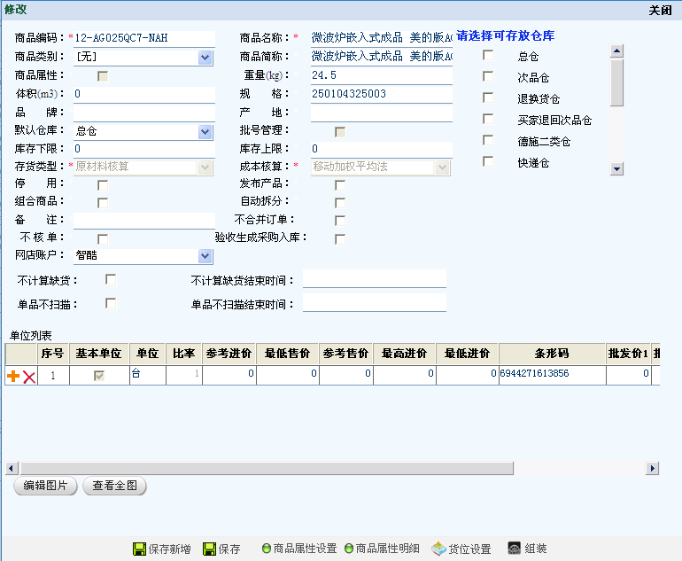

- 仓库资料
  - 仓库编码：
  - 仓库名称：
  - 不订库存：勾上选项后，系统为出库单计算有货缺货时，不把此仓库的库存纳入计算。
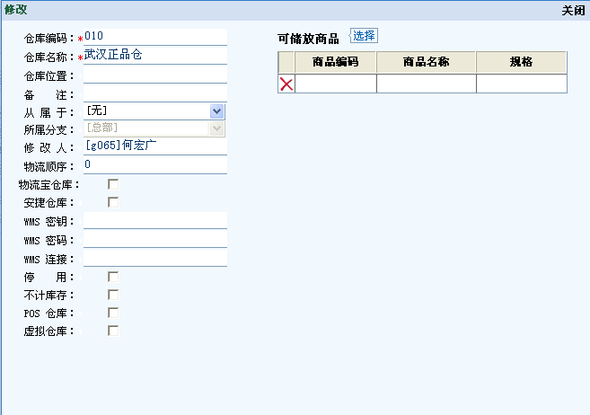

- 客户资料
客户资料是用于销售出库单和销售退货单，做单事要选择此单是归属那个客户的。
  - 客户编码：
  - 客户简称：
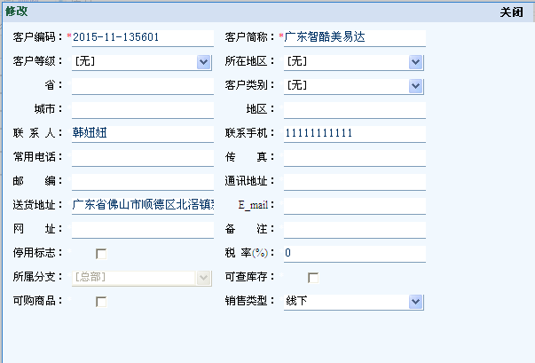
- 供应商资料
供应商资料是用于采购入库单和采购退货单，在入库时仓库视客户要一个供应商，在做单时要先选择是那个客户的入库。
  - 单位编码：
  - 单位简称：
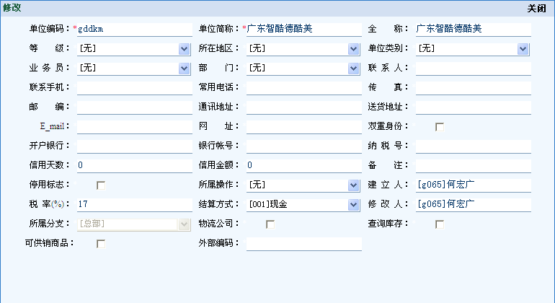

- 系统功能
- 操作员
  - 操作员编码：
  - 操作员名称：
  - 操作员密码：
  - 停用：停用后则不能登录
  - 请选择可操作仓库：勾先仓库后此操作员在做单据时只可以选择指定的仓库。
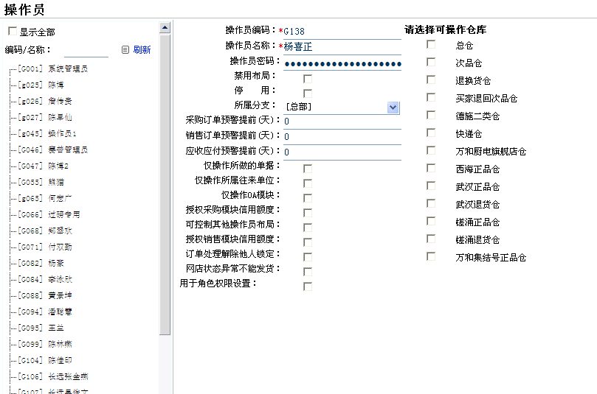
- 系统权限
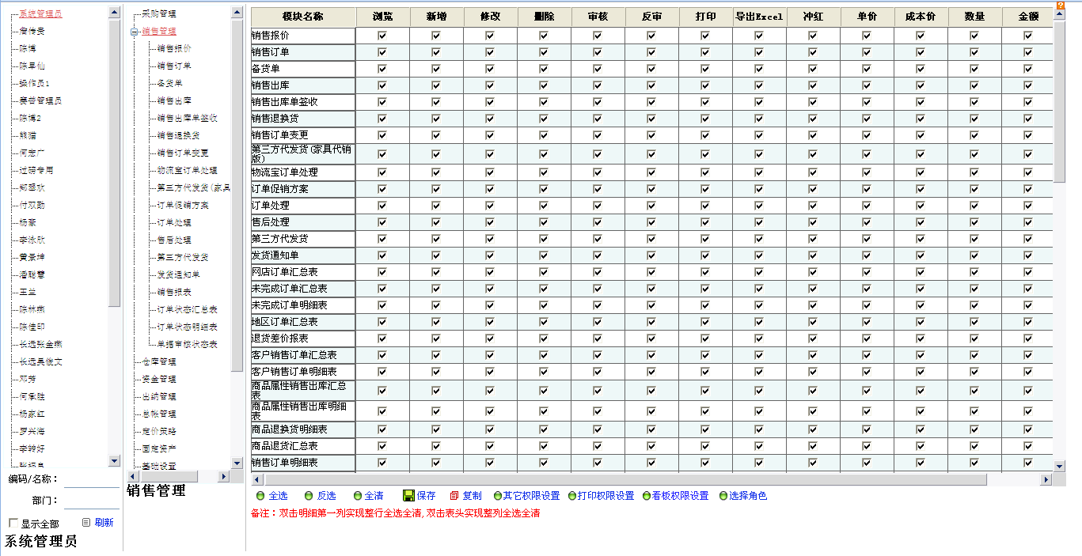

- 修改密码
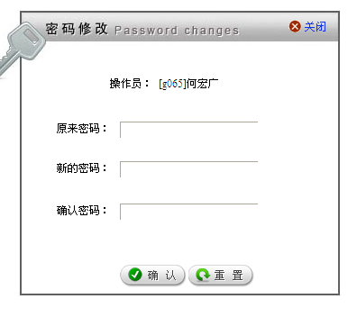
- 网店物流公司对照表
此功能用于与客户系统对接后，记录在审核销售出库单后返回物流公司到客户系统的各物流公司代码
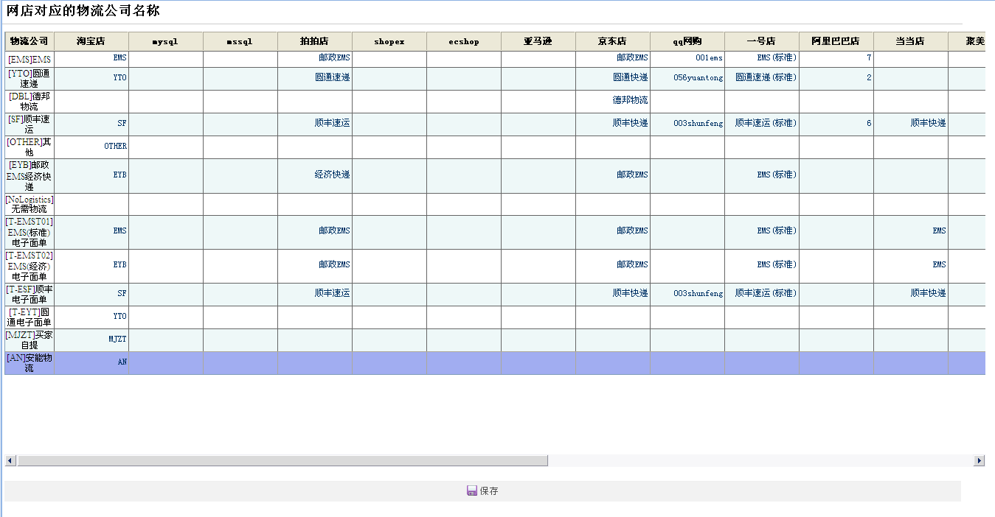
- 查看日志
反应系统各单据的审核、反审、修改、删除的日志记录
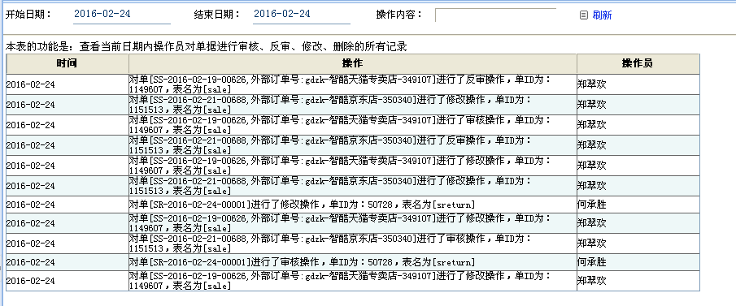
- 物流对接设置
各快递公司电子面单对接设置
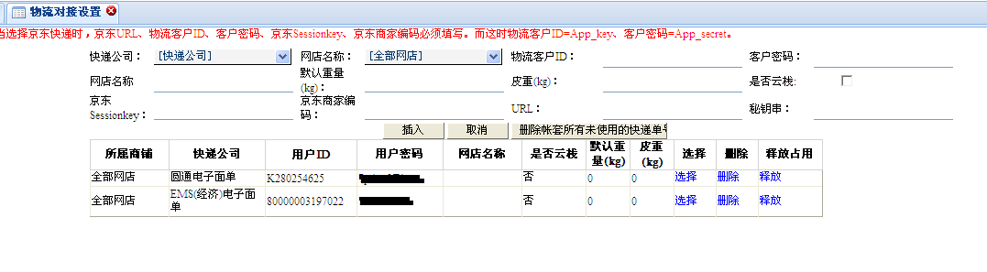
- 电子面单生成
预下载各快递公司的电子面单号到系统里，要使用时再匹配到出库单，再打印
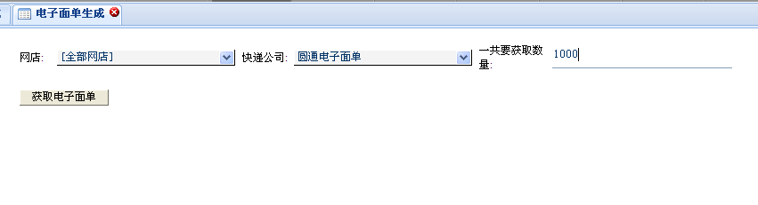
- 电子面单查询
查询已下载到系统里的已使用或未使用的电子面单号
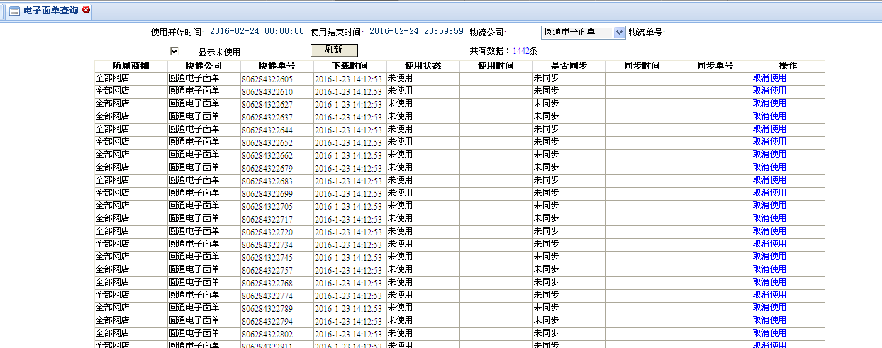

- 采购管理
- 采购入库
  - 供应商编码：
  - 供应商名称：
  - 单据编号：系统的内部唯一单号
  - 单据日期：审核日期
  - 仓库：
  - 商品编码：
  - 商品名称：
  - 商品规格：
  - 数量：商品数量
  - 单位：商品单位
  - 备注：针对每条明细的备注信息，有时要记录送单的单号
  - 摘要：针对此单的备注信息，
  - 修改人：对此单最近作修改过的操作员
  - 审核人：对此单审核的操作员
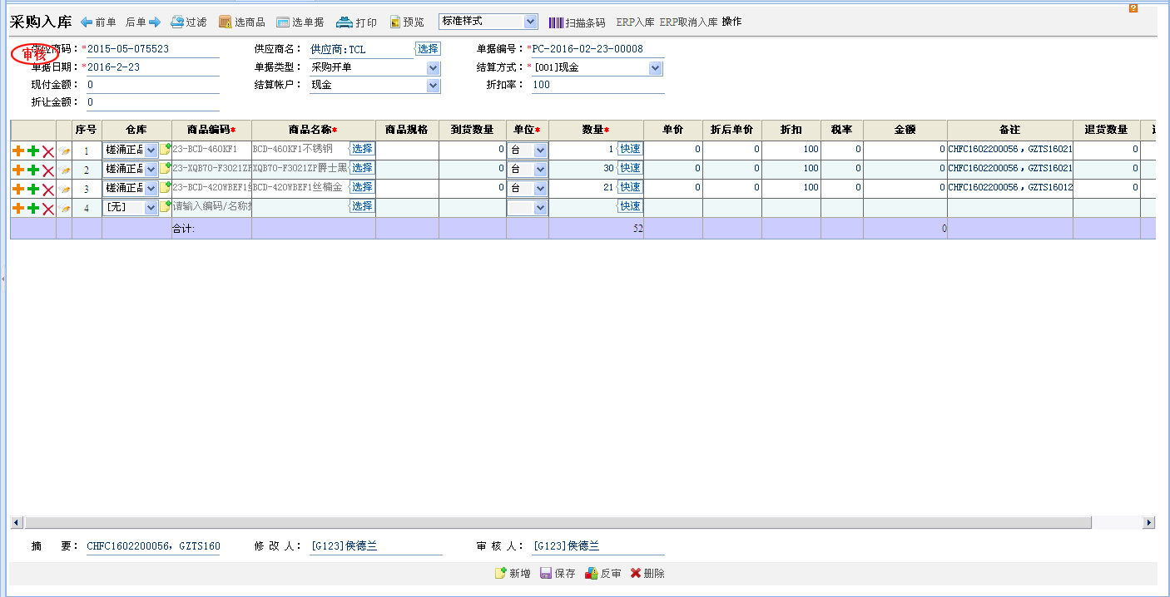

- 采购退货
采购退货就是采购入库的反向，就是出库，重点需要的字段和采购入库单一样
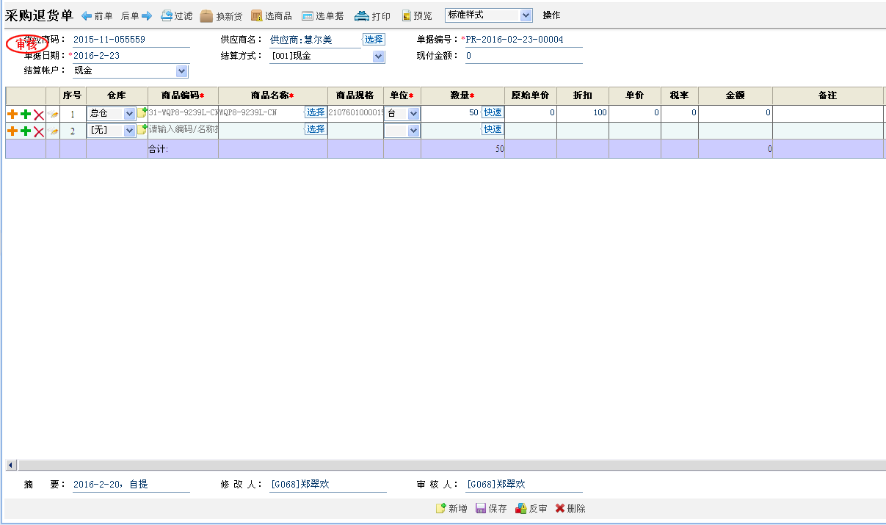

- 销售管理
- 订单处理
订单处理是对可以对销售出库单进行修改快递公司、修改仓库、修改状态、拆分合并、挂单、查看操作日志、生成销售退货单等操作，但现在这个界面操作不方便，导致审单速度慢。
  - 批量确认：快递部在“待确认有货”修改完仓库和快递公司后，批量把单确认到“待
发货”状态
  - 批量发货：打单员在“待发货”状态里把自己仓库的单通过“批量发货”按钮修改状
态为“发货待审”，则可以进行打单
  - 批量终止：可以把不要发货的单终止状态，则不能打单发货
  - 批量修改物流公司：快递部需要进行修改发货物流公司
  - 批量修改仓库：快递部需要进行修改哪个仓库发货
  - 批量挂单：有异常的单可以先挂起来不能作任何的操作，在取消挂单后才可以正常操
作
  - 锁定分钟：如果一批出库单被一操作员过滤出来，则在锁定时间内其它操作员过滤不
出来这批出库单，避免不同操作员同时对同一批出库单进行操作。
  - 其它操作员锁定的订单：
  - 待确认有货：出库单下到系统后，系统会计算在仓库是否有库存可发货，若有货则出
库单显示在“待确认有货”状态里，但现在系统实现不了分仓库的计算，比如北京仓有货、成都仓没有货，如果这个选了成都仓发货的，此单也会显示有货
  - 待确认缺货：出库单下到系统后，系统会计算在仓库是否有库存可发货，若有货则出
库单显示在“待确认缺货”状态里
  - 待发货：在“待确认有货”或“待确认缺货”确认后的出库单就会显示在“待发货”
状态里
  - 发货待审核：在“待发货”状态里批量发货后的出库单就会显示在“发货待审核”
  - 已发货：已经审核的出库单就会显示在“已发货”状态
  - 终止：已终止的出库单就会显示在“终止”状态
  - 挂单：已挂起的出训单就会显示在“挂单”状态
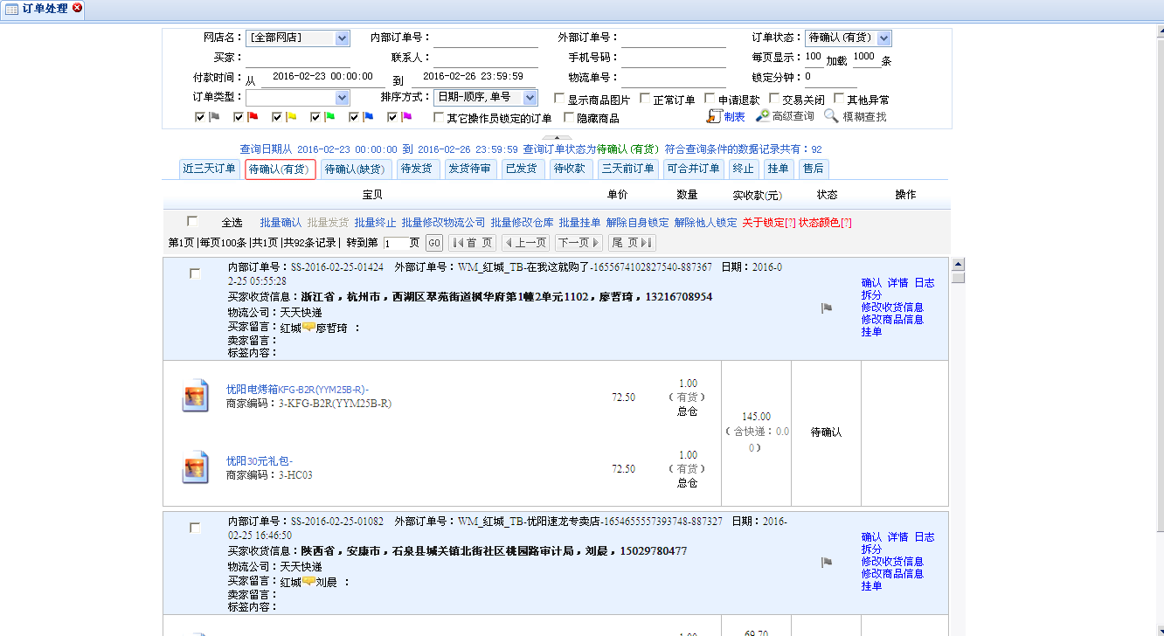

- 销售出库
  - 单据日期：审核日期
  - 单据编号：系统的内部唯一单号
  - 客户编码：
  - 客户名称：
  - 外部单号：客户的订单号
  - 快递公司：
  - 快递单号：
  - 整单终止：终止后主不能审核发货，此单归到终止状态
  - 联系人：收件人
  - 联系电话：收件人手机
  - 固定电话：收件人固话
  - 买家省份：
  - 买家地区：
  - 买家城市：
  - 送货地址：
  - 买家留言：
  - 卖家留言：
  - 仓库：
  - 商品编码：
  - 商品名称：
  - 商品规格：
  - 数量：商品数量
  - 单位：商品单位
  - 备注：针对每条明细的备注信息
  - 摘要：针对此单的备注信息，
  - 修改人：对此单最近作修改过的操作员
  - 审核人：对此单审核的操作员

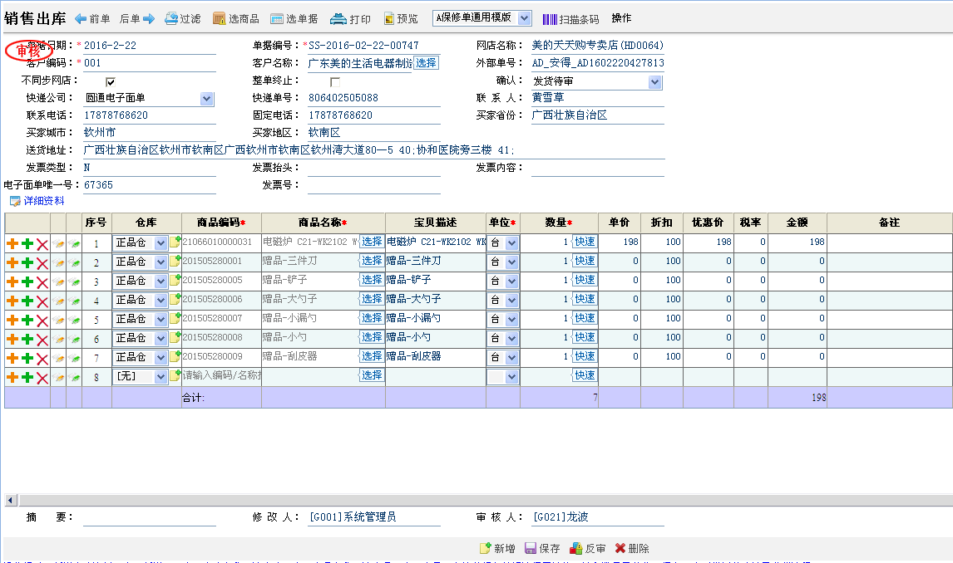

- 销售退货
发货后客户通过快递或其他方式把货物退回到仓库
  - 客户编码：
  - 客户名称：
  - 单据编码：系统的内部唯一单号
  - 单据日期：审核日期
  - 快递单号：
  - 仓库：
  - 商品编码：
  - 商品名称：
  - 商品规格：
  - 数量：商品数量
  - 单位：商品单位
  - 备注：针对每条明细的备注信息
  - 摘要：针对此单的备注信息，
  - 修改人：对此单最近作修改过的操作员
  - 审核人：对此单审核的操作员
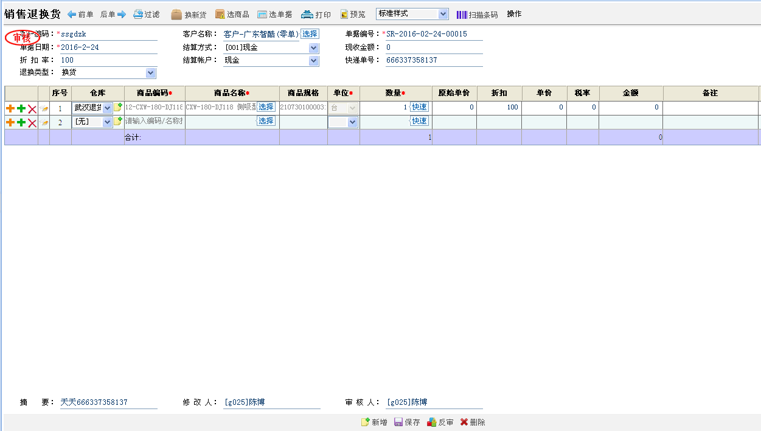

- 库存管理
- 盘点单
  - 单据编号：系统的内部唯一单号
  - 单据日期：审核日期
  - 仓库：
  - 商品编码：
  - 商品名称：
  - 商品规格：
  - 帐面数量：系统当前的库存数量
  - 实盘数量：仓库实际盘点数量
  - 盈亏数量：实盘数量减帐面数量
  - 单位：商品单位
  - 备注：针对每条明细的备注信息
  - 摘要：针对此单的备注信息，
  - 修改人：对此单最近作修改过的操作员
  - 审核人：对此单审核的操作员

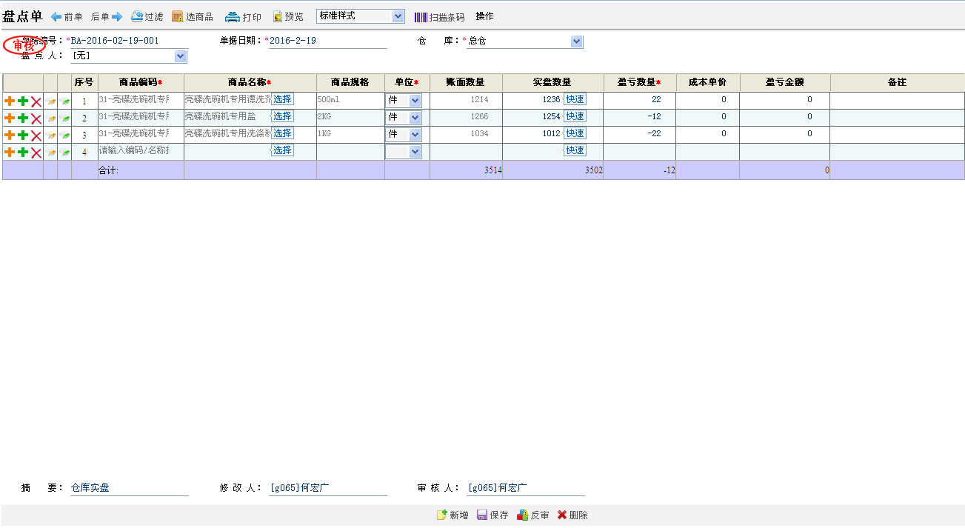
- 调拨单
用于两仓库间的库存调拨
- 单据编号：系统的内部唯一单号
- 单据日期：审核日期
- 调出仓库：商品调出仓库
- 调入仓库：商品调入仓库
  - 商品编码：
  - 商品名称：
  - 商品规格：
  - 数量：商品数量
  - 单位：商品单位
  - 备注：针对每条明细的备注信息
  - 摘要：针对此单的备注信息，
  - 修改人：对此单最近作修改过的操作员
- 审核人：对此单审核的操作员
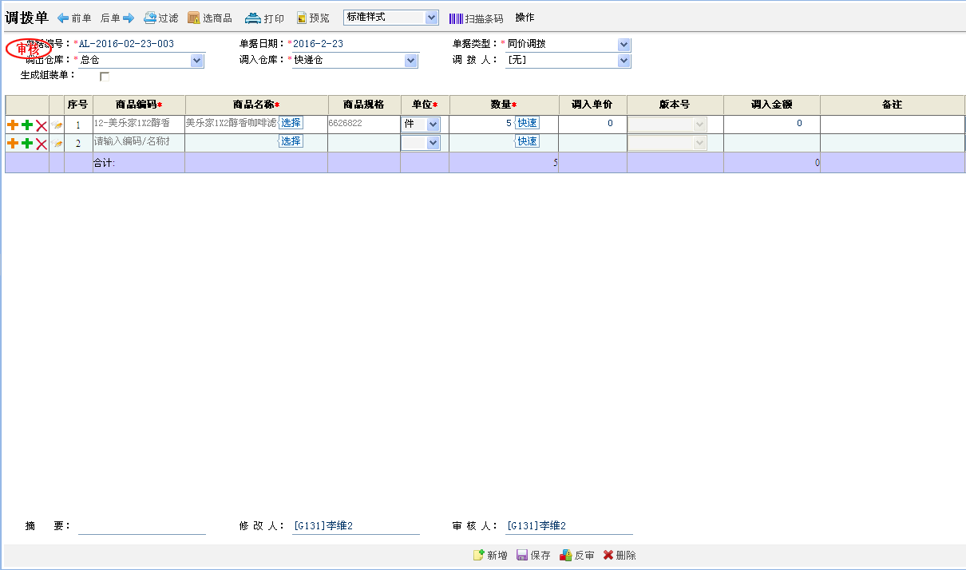

- 批打快递单
一搬打快递单是分仓库、分客户、快递公司进行打印，系统支持把相同商品、相同数量的出库单放在同一批次里打印，或者过滤指定的商品，指定的地区进行打印，当中“打印历史”的功能较为重要，此功能作用是把操作员每次打印的出库单批次记录起来，后面需要时可以整批单调回出来，每个操作员只可以调出自己的打印历史。批打快递单界面还可以打印发票和发货清单，并且打印出来的顺序要和打印出来的快递单顺序一致。若打印纸质多联纸面单则打印完再匹配快递单号到系统，若打印电子面单则先匹配完快递单号才打印。
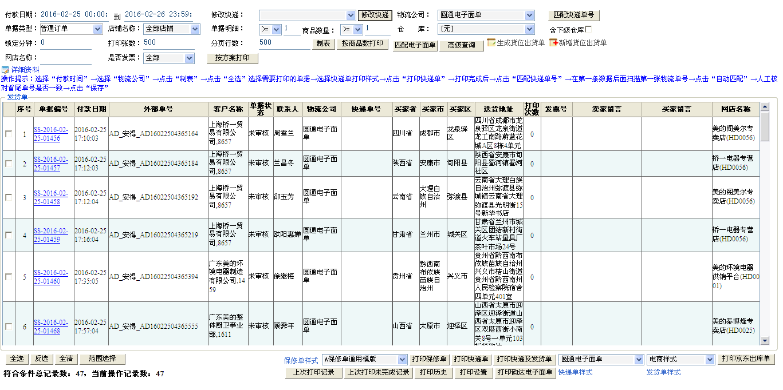
- 核单发货
通过扫快递单和商品条码进行复核发货，复核通过后发出提示声音，并自动审核出库单。若不能通过则发出报错提示声音，并弹出提示信息。
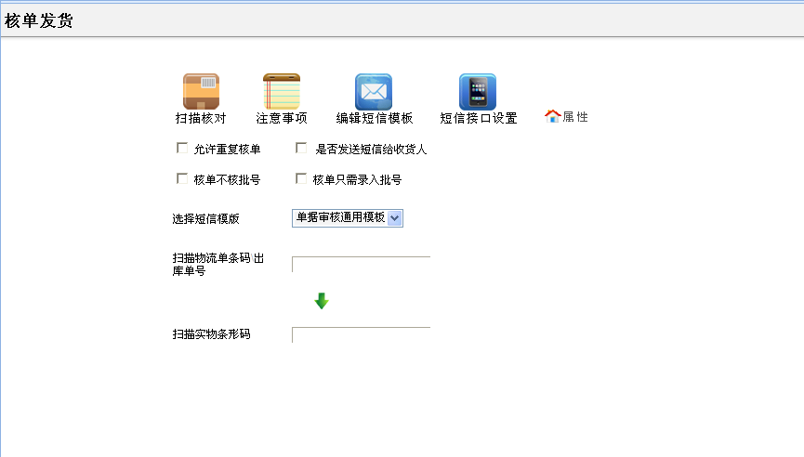
- 二次分拣
二次分拣功能是把打印出来的快递单号生成拣货单，和生成货位出库单扣减货位库存
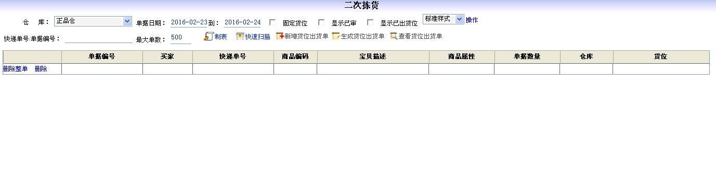
- 销售出库签收
扫每一板货的快递单号，再打印出和快递作交接的清单
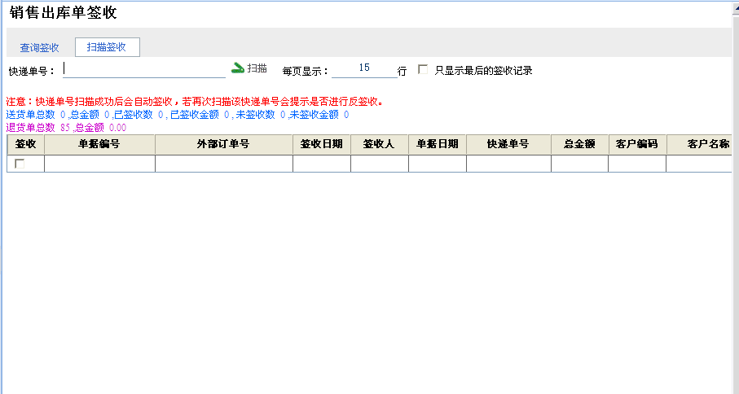
- 货位管理
货位库存的日常维护基本都是通过PDA来操作实现，PDA上传数据后在系统里形成货位的出入库单，PDA详细操作请看“PDA操作文档”。
- 新增货位
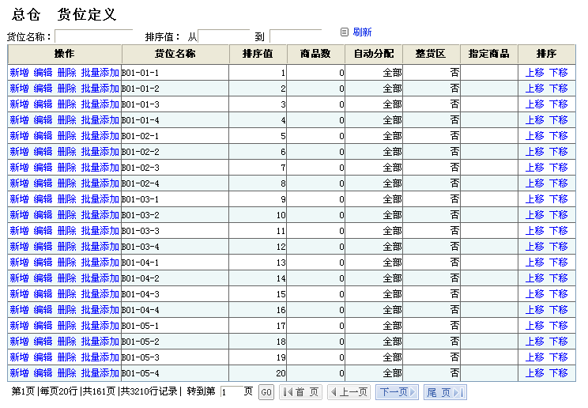
- 货位入库单
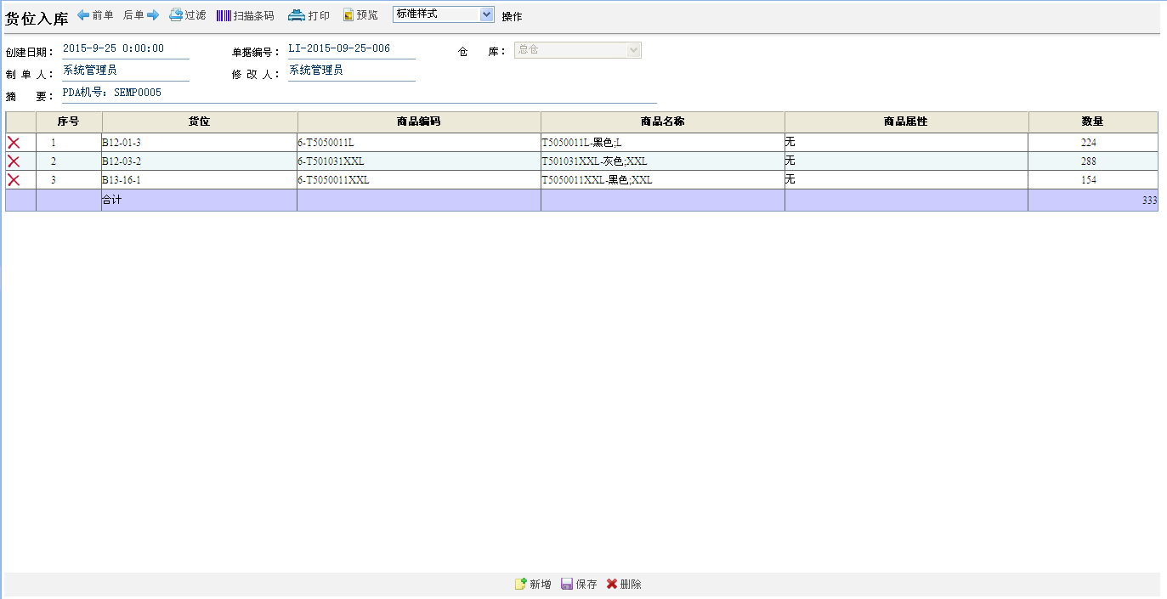

- 货位出库单
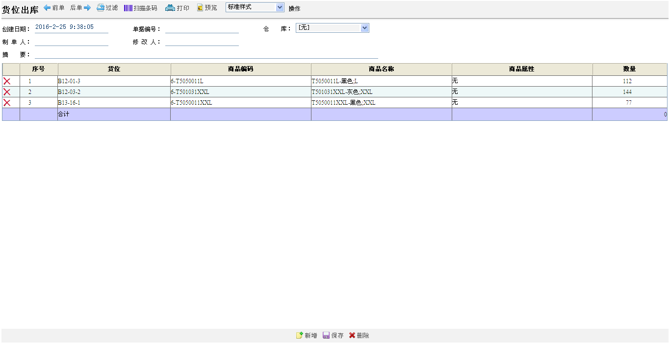

- 货位盘点单
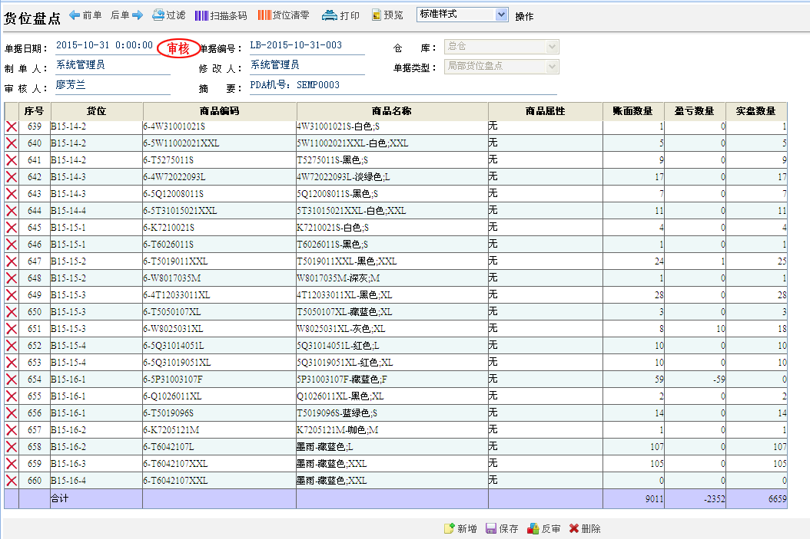

- 导入功能
- 商品资料导入
- 销售出库单导入
- 采购入库单导入
- 盘点单导入
- 报表
- 单据状态统计表
此表反应了各客户在查询时间范围内各状态下的销售出库单量。
  - 总单量：指符合付款时间内的单量
  - 待确认（有货）：指符合付款时间内待确认有货的单量
  - 待确认（缺货）：指符合付款时间内待确认缺货的单量
  - 待发货：指符合付款时间内待发货的单量
  - 未打印：指是发货待审状态未打印的单量
  - 未发货：指是发货待审状态已打印的单量
  - 未签收：指已审核的未做签收的单量
  - 付款时间：出库单下到系统的时间（或导入时间）
  - 网店名称：客户

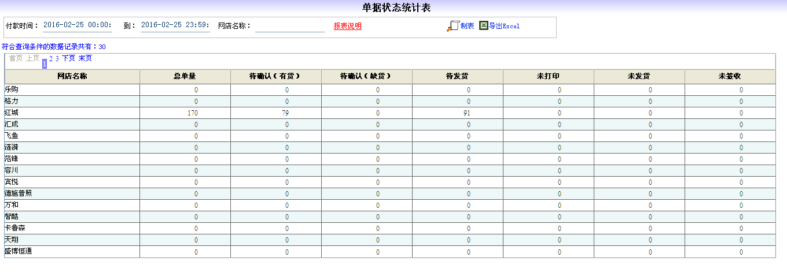
- 销售出库汇总表
此表显示销售出库单的表头信息，一单显示一行，不包含商品明细信息。
- 内部订单号：系统的内部唯一单号
- 外部订单号：客户订单号
- 单据日期：
- 买家：客户名称
- 收货人：
- 电话：
- 省份：
- 城市：
- 地区：
- 地址：
- 物流公司：
- 物流单号：
- 买家留言：
- 卖家留言：
- 已发数量：
- 未发数量：
- 终止数量：
- 修改人：
- 审核人：
- 单据状态：
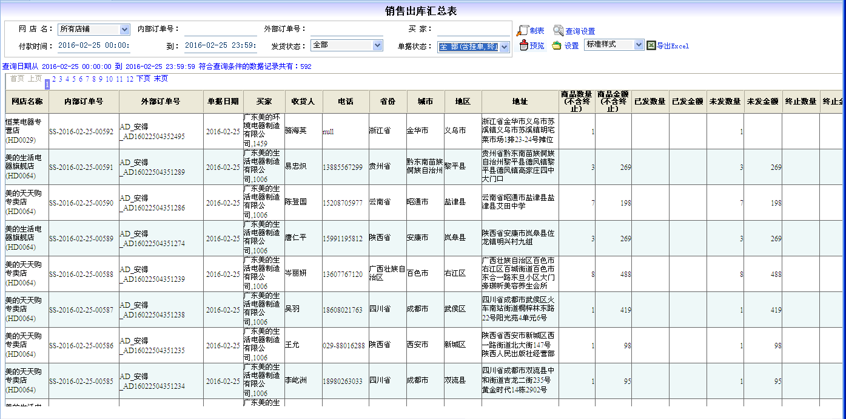
- 销售出库明细表
此表显示销售出库单表头和商品明细信息，比销售出库汇总表多显示商品信息，一条商品记录显示一行。
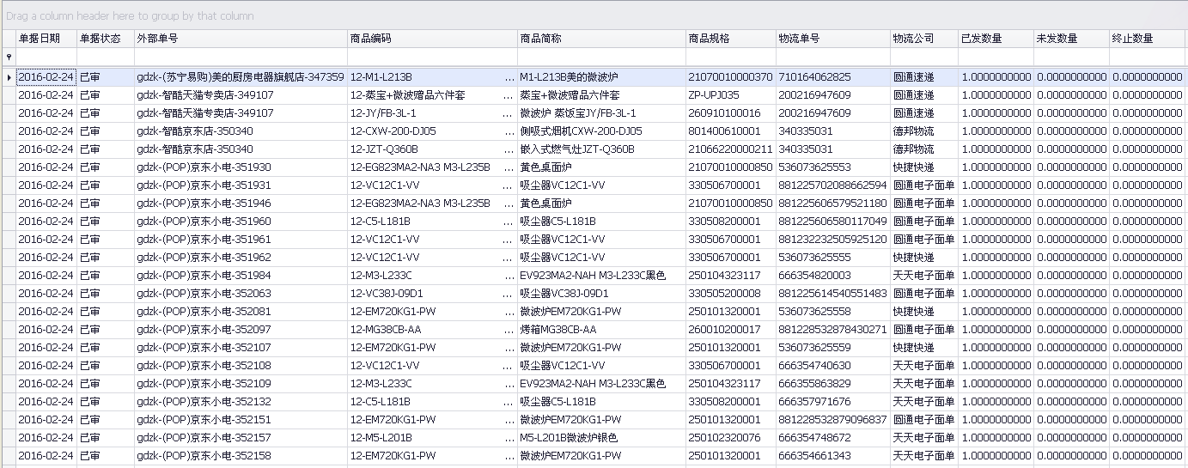

- 发货包裹分析
此表与销售出库汇总表类似也一张出库单显示一行，一单多条商品明细则商品和数量串起来显示。如：12-CXW-200-DJ05(1) ；2-JZT-Q360B(1)

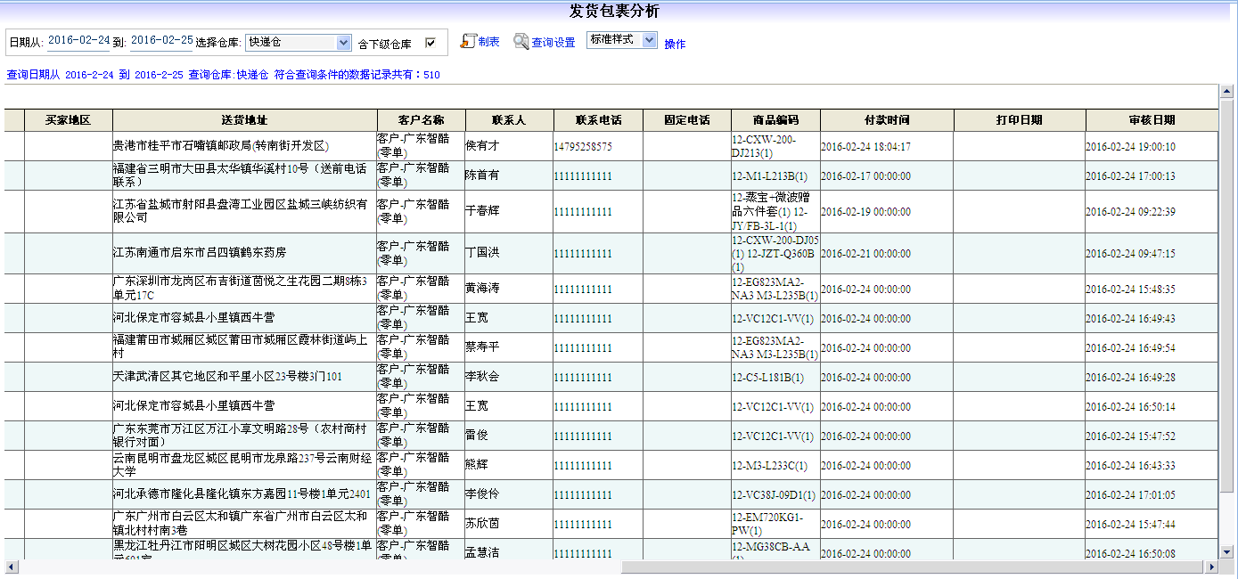

- 终止发货汇总表
此表显示的是系统是终止状态，并且有快递单号的销售出库单信息。
- 物流公司：
- 物流单号：
- 单据编号：
- 单据日期：
- 外部订单号：
- 客户名称：
- 联系人：
- 买家省份：
- 买家城市：
- 买家地区：
- 商品数量：
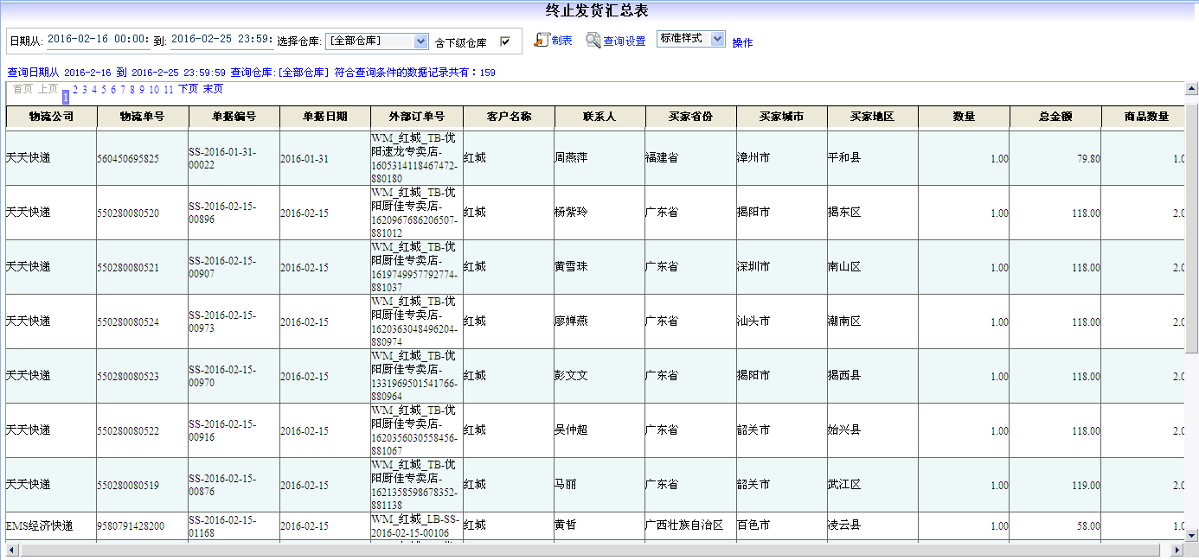

- 销售退货明细表
此表显示销售退货单信息，一条商品明细显示一行。
- 客户名称：
- 单据编号：
- 物流单号：
- 单据状态：已审/未审
- 商品编码：
- 商品名称：
- 商品规格：
- 数量：
- 外部单号：
- 明细备注：
- 摘要：
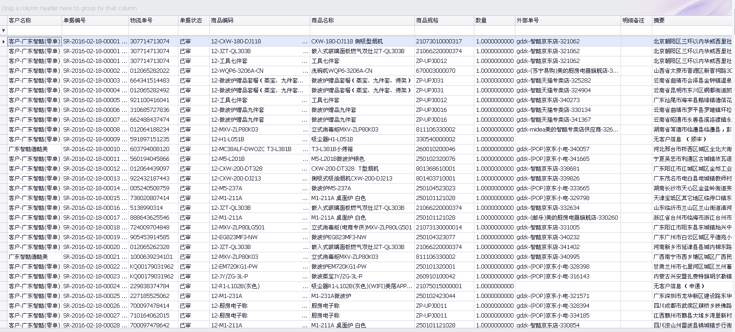

- 采购入库明细表
此表显示采购入库单的明细数据，一个商品明细显示一行。
- 单据类型：
- 供应商名称：
- 单据日期：
- 单据编号：
- 商品编码：
- 商品名称：
- 商品规格：
- 数量：
- 备注：
- 摘要：
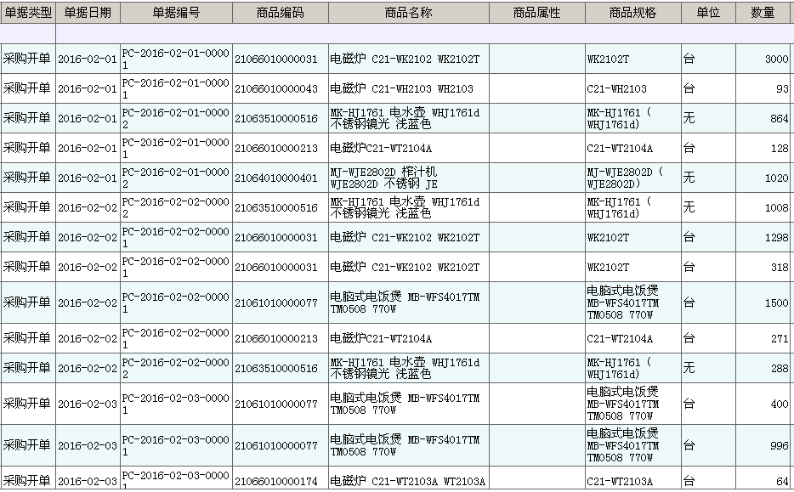

- 采购退货明细表
此表显示采购退货单的明细数据，一个商品明细显示一行。
- 仓库：
- 单据类型：
- 供应商名称：
- 单据日期：
- 单据编号：
- 商品编码：
- 商品名称：
- 商品规格：
- 数量：
- 备注：
- 摘要：
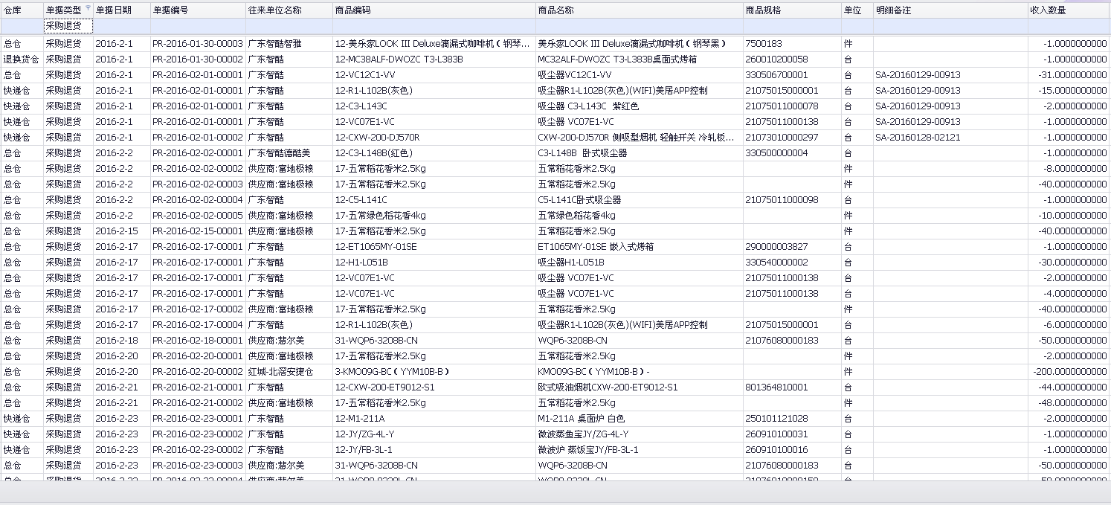
- 库存汇总表
此表显示过滤时间范围内的商品期初、入库、出库、期末数量。
- 商品编码：
- 商品名称：
- 商品规格：
- 单位：
- 期初库存：
- 入库：
- 出库：
- 期末库存：
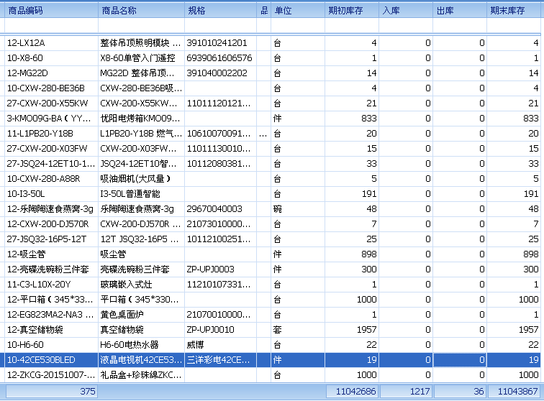

- 库存明细表
此表显示过滤时间范围内某一商品的出入库明细流水帐。
- 日期：
- 商品编码：
- 商品名称：
- 商品规格：
- 单据类型：
- 单据编号：
- 期初库存：
- 入库：
- 出库：
- 期初库存：

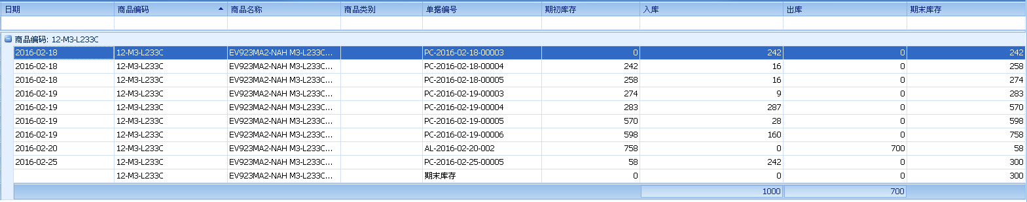

- 库存流水帐报表
此表显示过滤时间范围内所有商品，所有单据的出入库流水帐。
- 仓库：
- 单据类型：
- 单据日期：
- 单据编号：
- 往来单位名称：
- 商品编码：
- 商品名称：
- 商品编码：
- 入库数量：
- 出库数量：
- 备注：
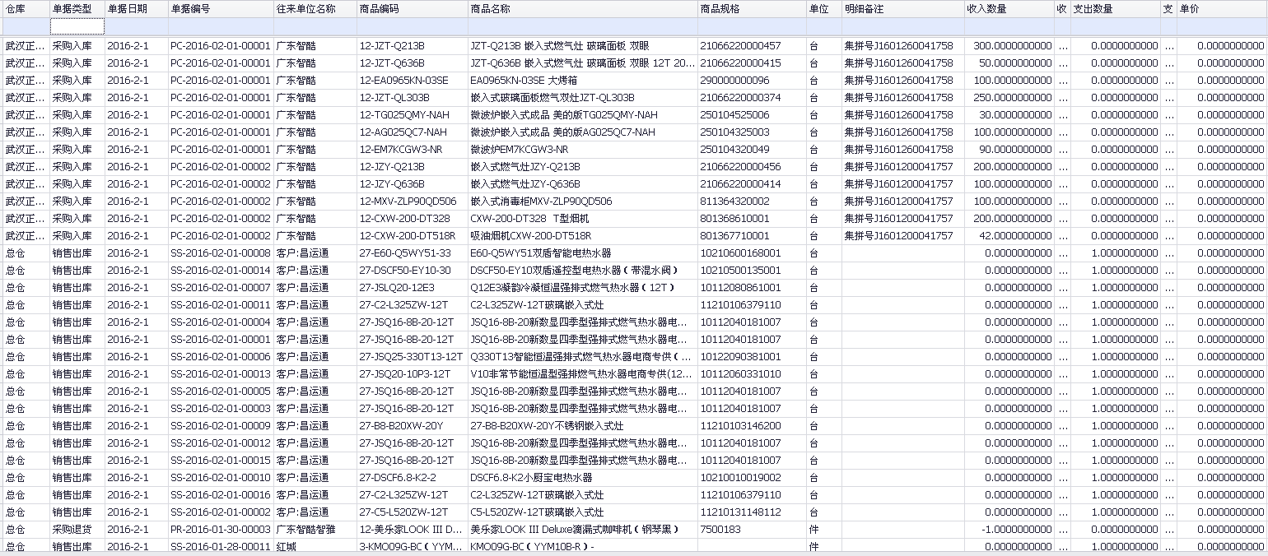

- 货位库存表
此表显示商品在各仓库货位上的库存数量。
